Комитет образования, науки и молодежной политики Волгоградской области

Государственное бюджетное учреждение для детей,
нуждающихся в психолого-педагогической и медико-социальной помощи, «Волгоградский областной центр психолого-медико-социального сопровождения»

Разработка и реализация индивидуального образовательного маршрута для ребенка с ОВЗ в образовательной организации

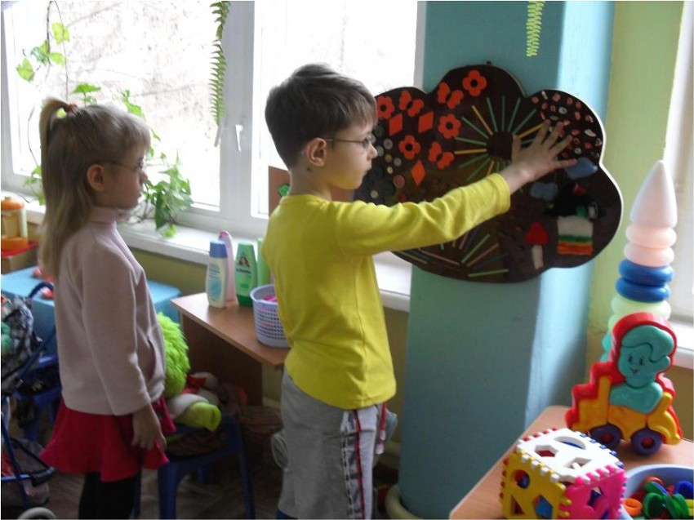

Волгоград
2018
В данном пособии представлен алгоритм деятельности администрации, педагогов и специалистов по созданию специальных образовательных условий для детей с ОВЗ в образовательной организации.
Наибольшее внимание уделяется технологии составления индивидуального образовательного плана для дошкольников с синдромом Дауна, включенных в образовательное пространство.
Пособие может быть полезно руководителям образовательных организаций всех типов, специалистам службы сопровождения детей с ОВЗ, а также руководителям и специалистам образовательных организаций, реализующих инклюзивную практику.

Составители:
Судакова Н. А. – директор ГКОУ Волгоградского ППМС-центра;
Косьяненко Л. Ю. – заместитель директора ГКОУ Волгоградского ППМС-центра;
Шалина Т. М. – учитель-дефектолог Волгоградского ППМС-центра.
Шулепова Е. Р. – учитель-логопед центральной психолого-медико-педагогической комиссии.

Координаты:
г. Волгоград, ул. 64-й Армии, 111а
Государственное бюджетное учреждение для детей, нуждающихся в психолого-педагогической и медико-социальной помощи, "Волгоградский областной центр психолого-медико-социального сопровождения"

Телефоны: 8 (8442) 44-89-65, 66-02-72
наш сайт:cpmpk34.com.ru
e-mail: ppmscentr2010@mail.ru
e-mail: info@cpmpk34.com.ru

